**Menyelaraskan hiperparameter dengan Azure Machine Learning**

**Memilih nilai hiperparameter yang optimal untuk pelatihan model bisa menyulitka**n, dan biasanya melibatkan banyak eksperimen. Dengan Azure Machine Learning, Anda dapat memanfaatkan **eksperimen skala cloud untuk menyetel hiperparameter.**

**Tujuan pembelajaran**

Pelajari cara menggunakan eksperimen penyetelan hiperparameter Azure Machine Learning untuk mengoptimalkan performa model.

1. **Pengantar**

Dalam pembelajaran mesin, model dilatih untuk memprediksi label yang tidak dikenal untuk data baru berdasarkan korelasi antara label yang diketahui dan fitur yang ditemukan dalam data pelatihan. Tergantung pada algoritma yang digunakan, Anda mungkin perlu menentukan hiperparameter untuk mengonfigurasikan bagaimana model dilatih. Misalnya, algoritma regresi logistik menggunakan hiperparameter tingkat regularisasi untuk menangkal overfitting; dan teknik pembelajaran mendalam untuk jaringan neural konvolusional (CNN) menggunakan hyperparameter seperti tingkat pembelajaran untuk mengontrol bagaimana bobot disesuaikan selama pelatihan, dan ukuran batch untuk menentukan berapa banyak item data yang disertakan dalam setiap batch pelatihan.

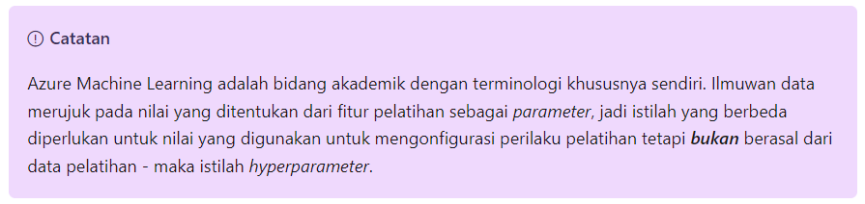

Pilihan nilai hiperparameter dapat secara signifikan memengaruhi model yang dihasilkan, sehingga penting untuk memilih nilai terbaik untuk data tertentu dan tujuan performa prediktif Anda.

1. **Menyetel hiperparameter**

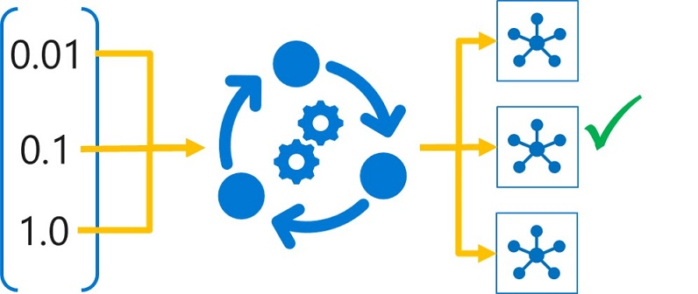

Penyetelan hiperparameter dicapai dengan melatih beberapa model, menggunakan algoritma dan data pelatihan yang sama tetapi nilai hiperparameter yang berbeda. Model yang dihasilkan dari setiap pelatihan yang dijalankan kemudian dievaluasi untuk menentukan metrik performa yang ingin Anda optimalkan (misalnya, akurasi), dan model berperforma terbaik dipilih.

Di Azure Machine Learning, Anda mencapai ini melalui eksperimen yang terdiri dari eksekusi hiperdrive, yang memulai eksekusi anak untuk setiap kombinasi hiperparameter yang akan diuji. Setiap anak yang dijalankan menggunakan skrip pelatihan dengan nilai hiperparameter parameter untuk melatih model, dan mencatat metrik parameter target yang dicapai oleh model terlatih.

1. **Tujuan pembelajaran**

Dalam modul ini, Anda akan mempelajari cara:

* + Tentukan ruang pencarian hiperparameter.
  + Mengonfigurasikan pengambilan sampel hiperparameter.
  + Pilih kebijakan penghentian awal.
  + Menjalankan eksperimen penyetelan hiperparameter.

1. **Menentukan ruang pencarian**

Kumpulan nilai hiperparameter yang dicoba selama penyetelan hiperparameter dikenal sebagai ruang pencarian. Definisi rentang nilai yang mungkin dapat dipilih tergantung pada jenis hiperparameter.

1. **Hiperparameter diskrit**

Beberapa hyperparameter memerlukan nilai diskrit - dengan kata lain, Anda harus memilih nilai dari serangkaian kemungkinan tertentu. Anda dapat menentukan ruang pencarian untuk parameter diskrit menggunakan **pilihan** dari daftar nilai eksplisit, yang dapat Anda definisikan sebagai daftar **Python ()**, **rentang ()**, atau sekumpulan nilai yang dipisahkan koma arbitrer ()

Anda juga bisa memilih nilai diskrit dari salah satu distribusi diskrit berikut ini:

* qnormal
* quniform
* qlognormal
* Qloguniform

1. **Hiperparameter berkelanjutan**

Beberapa hiperparameter berkelanjutan - dengan kata lain Anda dapat menggunakan nilai apa pun di sepanjang skala. Untuk menentukan ruang pencarian untuk jenis nilai ini, Anda bisa menggunakan salah satu jenis distribusi berikut ini:

* normal
* Seragam
* lognormal
* Loguniform

1. **Menentukan ruang pencarian**

Untuk menentukan ruang pencarian untuk penyetelan hiperparameter, buat kamus dengan ekspresi parameter yang sesuai untuk setiap hiperparameter bernama. Misalnya, ruang pencarian berikut menunjukkan bahwa hiperparameter **batch_size** dapat memiliki nilai 16, 32, atau 64, dan hiperparameter **learning_rate** dapat memiliki nilai apa pun dari distribusi normal dengan rata-rata 10 dan simpangan baku 3.

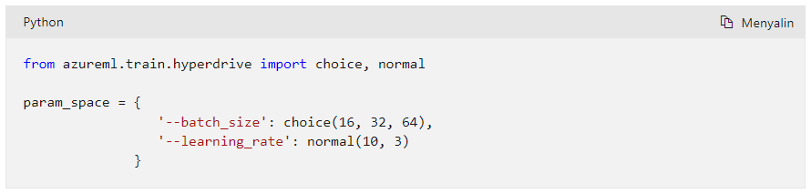

1. **Mengonfigurasikan pengambilan sampel**

Nilai spesifik yang digunakan dalam penyetelan eksekusi hiperparameter tergantung pada jenis pengambilan sampel yang digunakan.

1. **Pengambilan sampel kisi**

Pengambilan sampel kisi hanya dapat digunakan ketika semua hiperparameter merupakan diskrit, dan digunakan untuk mencoba setiap kombinasi parameter yang mungkin di ruang pencarian.

Misalnya, dalam contoh kode berikut, pengambilan sampel kisi digunakan untuk mencoba setiap kemungkinan kombinasi batch_size dan nilai learning_rate:

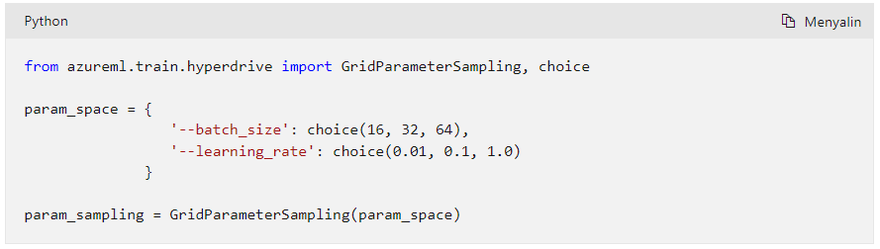

1. **Pengambilan sampel acak**

Pengambilan sampel digunakan untuk secara acak memilih nilai untuk setiap hiperparameter, yang dapat menjadi campuran nilai diskrit dan berkelanjutan seperti yang ditunjukkan dalam contoh kode berikut:

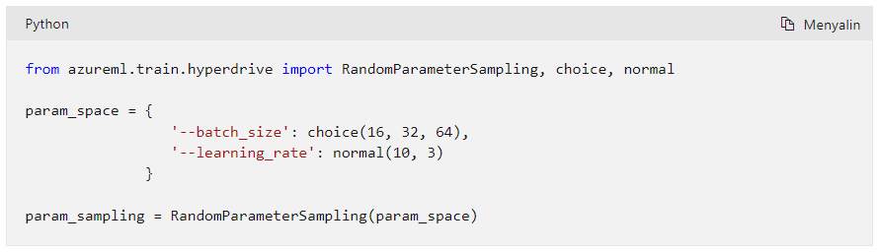

1. **Pengambilan sampel Bayesian**

Pengambilan sampel Bayesian memilih nilai hiperparameter berdasarkan algoritma pengoptimalan Bayesian, yang mencoba memilih kombinasi parameter yang akan menghasilkan peningkatan performa dari seleksi sebelumnya. Contoh kode berikut menunjukkan cara mengonfigurasikan pengambilan sampel Bayesian:

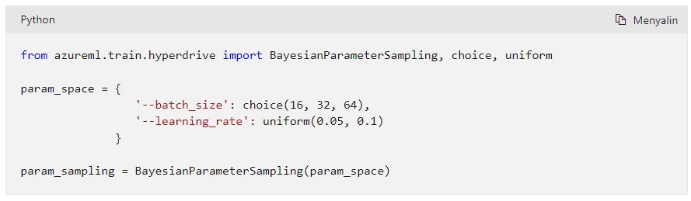

Anda hanya dapat menggunakan pengambilan sampel Bayesian dengan **pilihan**, **seragam**, dan ekspresi parameter **kuantiform**, dan Anda tidak dapat menggabungkannya dengan kebijakan penghentian dini.

1. **Mengonfigurasikan penghentian dini**

Dengan ruang pencarian hiperparameter yang cukup besar, dibutuhkan banyak perulangan (anak eksekusi) untuk mencoba setiap kombinasi yang mungkin. Biasanya, Anda menetapkan jumlah maksimum perulangan, tetapi ini masih bisa menghasilkan sejumlah besar eksekusi yang tidak menghasilkan model yang lebih baik daripada kombinasi yang telah dicoba.

Untuk membantu mencegah membuang-buang waktu, Anda dapat menetapkan kebijakan penghentian dini yang meninggalkan eksekusi yang tidak mungkin menghasilkan hasil yang lebih baik daripada yang diselesaikan sebelumnya. Kebijakan ini dievaluasi pada evaluation_interval yang Anda tentukan, berdasarkan setiap kali metrik performa target dicatat. Anda juga dapat menetapkan parameter delay_evaluation untuk menghindari evaluasi kebijakan hingga jumlah minimum perulangan telah selesai.

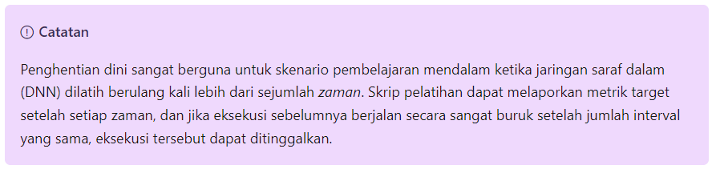

1. **Kebijakan bandit**

Anda dapat menggunakan kebijakan bandit untuk menghentikan eksekusi jika metrik performa target berkinerja buruk sejauh ini dengan margin yang ditentukan.

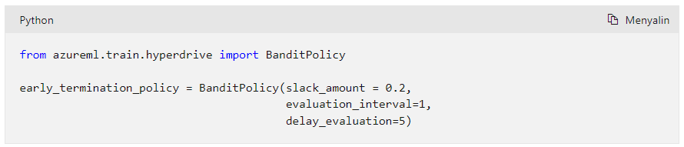

Contoh ini menerapkan kebijakan untuk setiap perulangan setelah lima perulangan pertama, dan meninggalkan eksekusi tempat metrik target yang dilaporkan adalah 0,2 atau lebih buruk daripada eksekusi yang berkinerja terbaik setelah jumlah interval yang sama.

Anda juga dapat menerapkan kebijakan bandit menggunakan faktor slack, yang membandingkan metrik performa sebagai rasio, bukan nilai absolut.

1. **Kebijakan penghentian median**

Kebijakan penghentian median meninggalkan eksekusi tempat metrik performa target berkinerja lebih buruk daripada eksekusi median rata-rata untuk semua eksekusi.

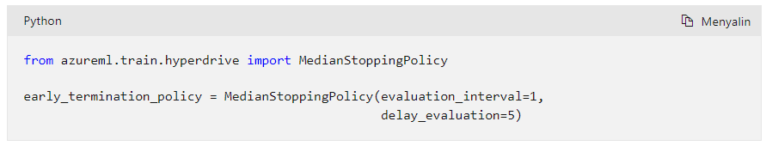

1. **Kebijakan pemilihan pemotongan**

Kebijakan pemilihan pemotongan membatalkan eksekusi berkinerja terendah X% pada setiap interval evaluasi berdasarkan nilai truncation_percentage yang Anda tentukan untuk X.

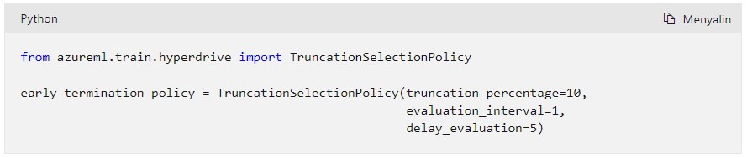

1. **Menjalankan eksperimen penyetelan hiperparameter**

Di Azure Machine Learning, Anda dapat menyetel hiperparameter dengan menjalankan eksperimen hiperdrive.

1. **Membuat skrip pelatihan untuk penyetelan hiperparameter**

Untuk menjalankan eksperimen hyperdrive, Anda perlu membuat skrip pelatihan seperti yang akan Anda lakukan untuk eksperimen pelatihan lainnya, kecuali skrip Anda harus:

* Sertakan argumen untuk setiap hiperparameter yang ingin Anda variasikan.
* Mencatat metrik performa target. Ini memungkinkan hiperdrive berjalan untuk mengevaluasi performa eksekusi anak yang dimulainya, dan mengidentifikasi yang menghasilkan model berkinerja terbaik.

Misalnya, contoh skrip berikut melatih model regresi logistik menggunakan argumen **--regularisasi** untuk mengatur hiperparameter tingkat regularisasi, dan mencatat metrik akurasi dengan nama **Akurasi**:

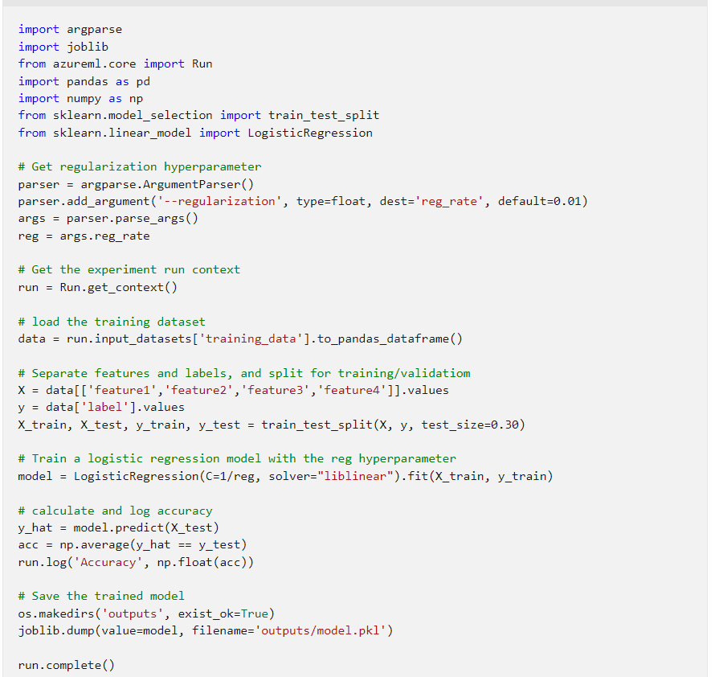

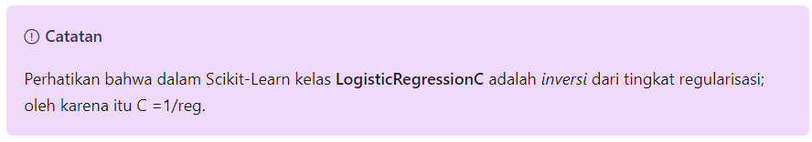

1. **Mengonfigurasikan dan menjalankan eksperimen hiperdrive**

Untuk menyiapkan eksperimen hiperdrive, Anda harus menggunakan objek **HyperDriveConfig** untuk mengonfigurasikan eksperimen yang dijalankan, seperti yang diperlihatkan dalam kode contoh berikut:

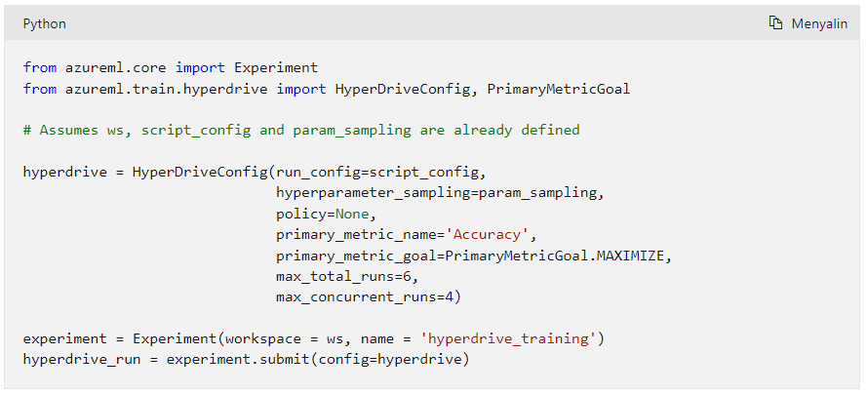

1. **Memantau dan meninjau hiperdrive berjalan**

Anda dapat memantau eksperimen hiperdrive di studio Azure Machine Learning, atau dengan menggunakan widget Jupyter Notebooks **RunDetails**.

Eksperimen akan memulai eksekusi anak untuk setiap kombinasi hiperparameter yang akan dicoba, dan Anda dapat mengambil metrik yang dicatat dalam proses ini menggunakan kode berikut:

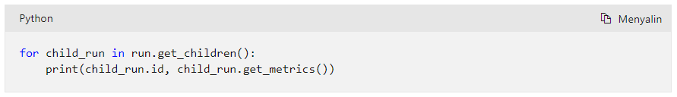

Anda juga dapat membuat daftar semua eksekusi dalam urutan performa yang menurun seperti ini:

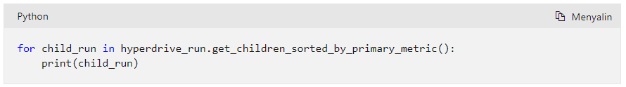

Untuk mengambil eksekusi berkinerja terbaik, Anda bisa menggunakan kode berikut:

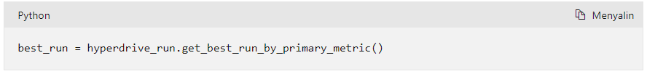

1. **Latihan - Menyetel hiperparameter**

Sekarang adalah kesempatan Anda untuk menjalankan eksperimen penyetelan hiperparameter.

Dalam latihan ini, Anda akan:

* Menjalankan eksperimen penyetelan hiperparameter.
* Meninjau hasil eksperimen.

1. **Instruksi**

Ikuti petunjuk ini untuk menyelesaikan latihan.

1. Jika Anda belum memiliki langganan Azure, daftar untuk uji coba gratis di https://azure.microsoft.com.
2. Menampilkan repo latihan di <https://aka.ms/mslearn-dp100.> \ <https://microsoftlearning.github.io/mslearn-dp100/>
3. Jika Anda belum melakukannya, selesaikan latihan **Membuat ruang kerja Azure Machine Learning** untuk memprovisikan ruang kerja Azure Machine Learning, membuat instans komputasi, dan mengkloning file yang diperlukan.
4. Menyelesaikan latihan **Menyetel hiperparameter.**
5. **Uji pengetahuan**

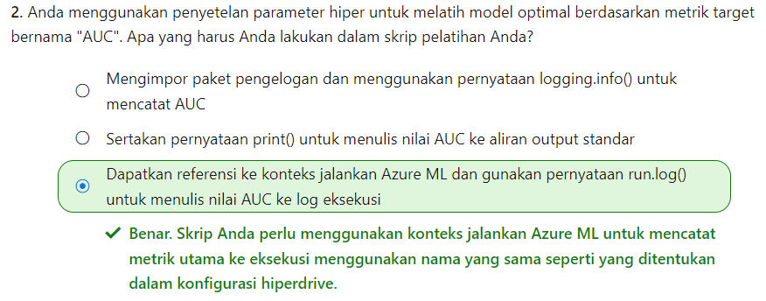

1. **Ringkasan**

Dalam modul ini, Anda belajar cara:

* Tentukan ruang pencarian hiperparameter.
* Mengonfigurasikan pengambilan sampel hiperparameter.
* Pilih kebijakan penghentian awal.
* Menjalankan eksperimen penyetelan hiperparameter.

Untuk mempelajari selengkapnya tentang penyetelan hiperparameter dengan Azure Machine Learning, **lihat Menyetel hyperparameter untuk model Anda dengan Azure Machine Learning** dalam dokumentasi Azure Machine Learning.

<https://learn.microsoft.com/id-id/azure/machine-learning/how-to-tune-hyperparameters>